ОБЪЯВЛЕНИЕ
Инициатор проекта – Местная общественная организация «Территориальное общественное самоуправление «Родниковый край» села Нижний Сып Уинского муниципального округа Пермского края обращается к активным и неравнодушным землякам поддержать проект инициативного бюджетирования
«Устройство ограждения и частичная вырубка зеленых насаждений на территории мусульманского кладбища в с. Нижний Сып».

Цель проекта: Благоустройство площади, путем частичной вырубки зеленых насаждений (деревьев, кустарника и мелколесья). Устройство качественного ограждения территории мусульманского кладбища в с. Нижний Сып. Снижение социальной напряженности среди населения. Уменьшение доли муниципальных объектов, не соответствующих Правилам благоустройства и санитарных норм.

В ходе реализации проекта планируется:
Расчистка площадей от кустарника и мелколесья (в т.ч. валка деревьев), устройство металлических ограждений, грунтовка и масляная окраска металлических поверхностей.
Общая стоимость проекта 500 000,00 рублей, данный проект предусматривает:

финансовое участие граждан в размере 10% от общей стоимости проекта 50 000,00 рублей;
за счет средств краевого бюджета в размере 332 985,71 рублей;
за счет средств местного бюджета в размере 117 014,29 рублей.

Ограждение сейчас:
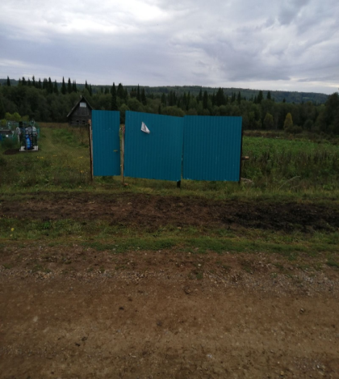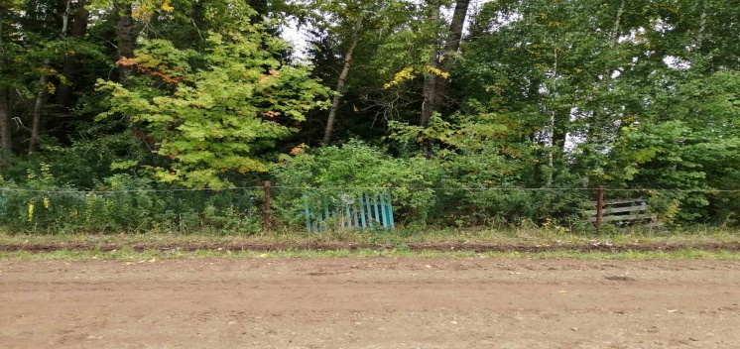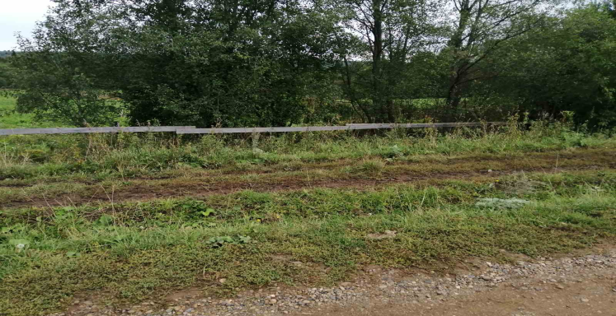

Дизайн-проект:
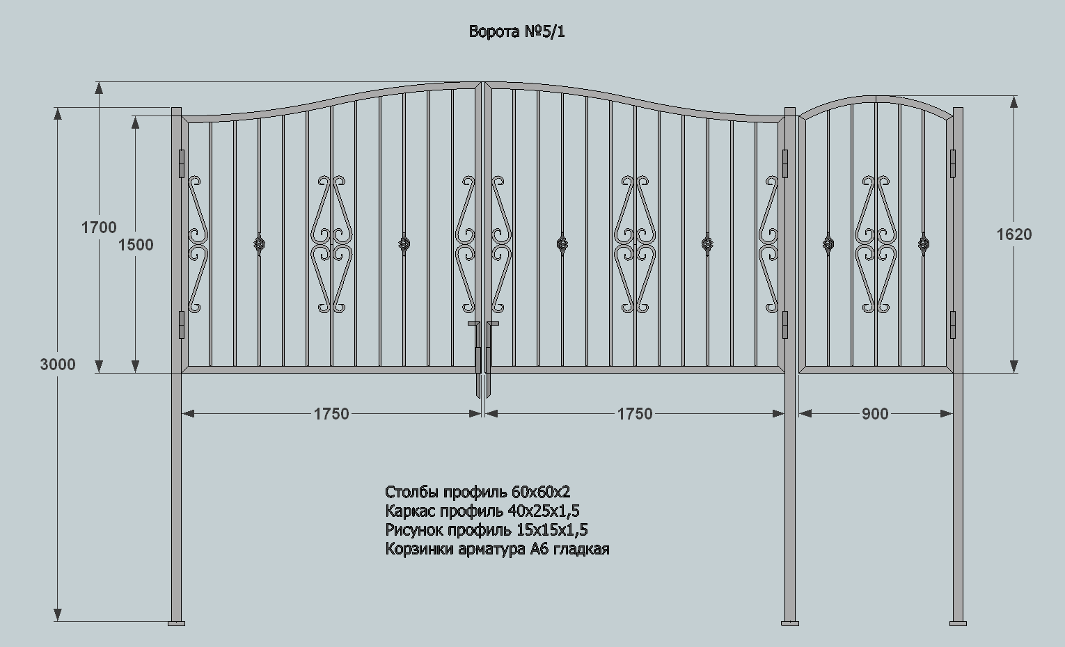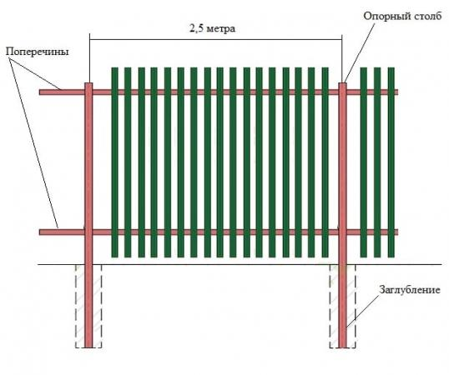

Инициатор проекта - Местная общественная организация «Территориальное
общественное самоуправление «Родниковый край» села
Нижний Сып Уинского муниципального округа Пермского края

